课题：§1.1全等图形
学习目标：
1、会说出什么样的图形是全等图形
2、理解全等图形的基本性质，掌握全等图形的识别方法
一、课前学习
1、我们生活在丰富的图形世界，图形美化了我们的生活，我们曾走进图形世界进行研究、探索，今天我们将再次走进图形世界。观察下列2组图片，看看其中的几何图形是否有类似的特征？
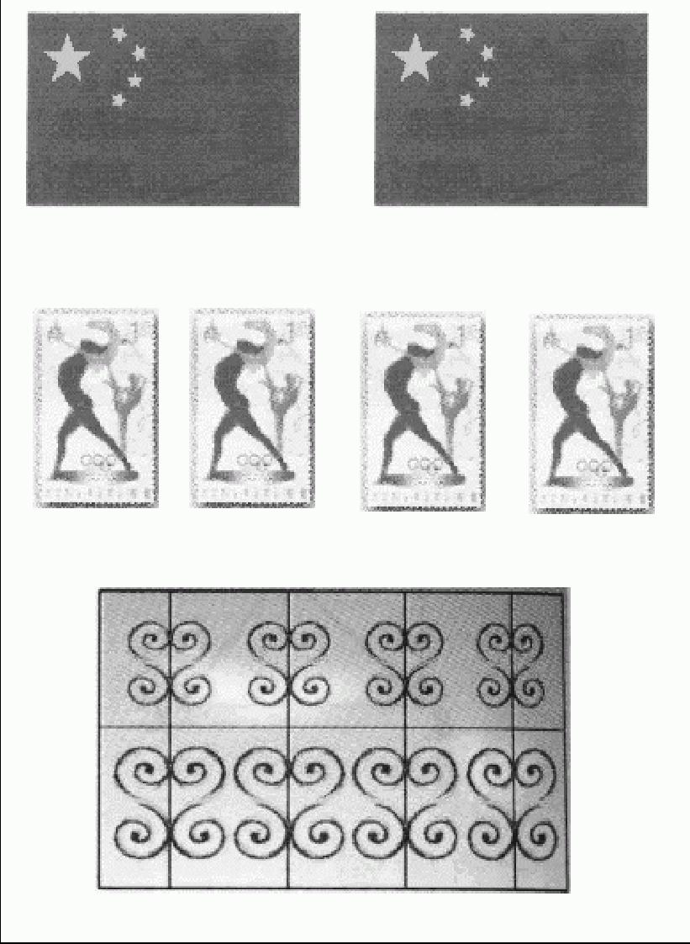

2、请你来归纳下全等图形的含义？

二、课堂学习
（一）自学反馈
针对自学内容，完成：①疑难求助；②互助解疑；③补助答疑，④校对答案。
（二）实践探索
1、观察图（1）、（2）、（3）中的两个全等图形，怎样改变其中一个的位置可以得到另一个图形？按照同样的方法，在下列各图中画出第3个、第4个图形。
图（1）

图（2）
2、请你思考上述这些全等图形是通过什么方法变化而来的？你能够对照上述3个图形归纳下吗？

（7）观察下面两组图形，它们是不是全等形？为什么？

图（3）
4、全等图形具有怎样的性质？

5、如图，把正方形分成四个全等的图形，请设计三种图案．

（三）当堂练习
1、两个全等图形中可以不同的是（ ）
A、位置 B、长度 C、角度 D、面积
2、下面大家通过动手，探索解决下列问题：用不同的方法沿着网格线把正方形分割成两个全等的图形. （分割线必须经过整个方格的中心）

三、课后学习
1、请将下图中的正方形分成二、四、八个全等的图形：

2、请将下图中的等边三角形分成二、三、四个全等的图形：

3、找出下面各组图中的全等图形．
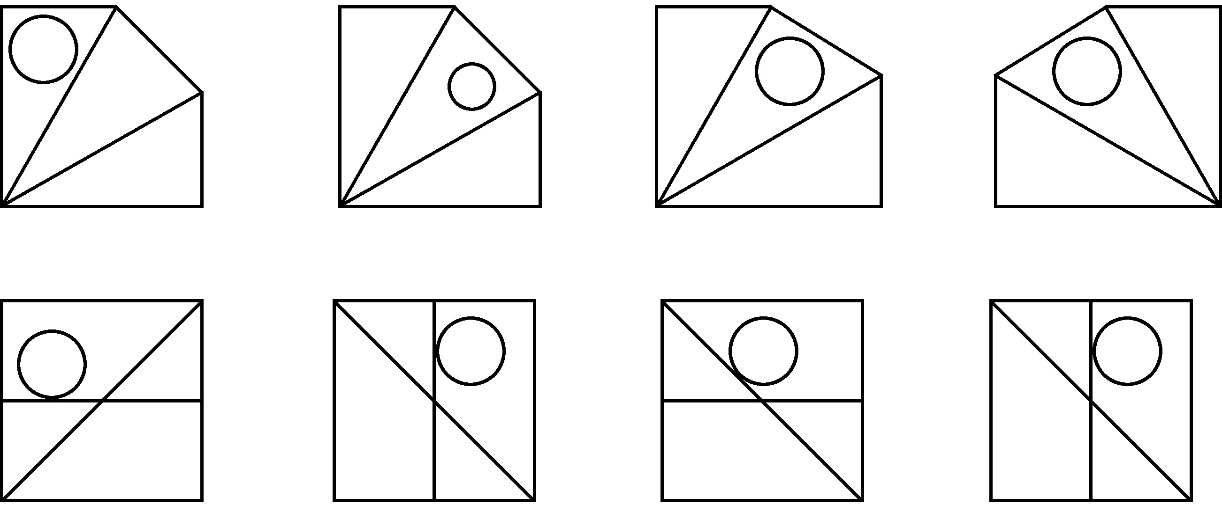

4、怎样把一个圆分成两个全等的图形? 分成四个呢? 分成三个呢?

5、你能用不同的方法把图中的平行四边形分成4个全等的图形。

